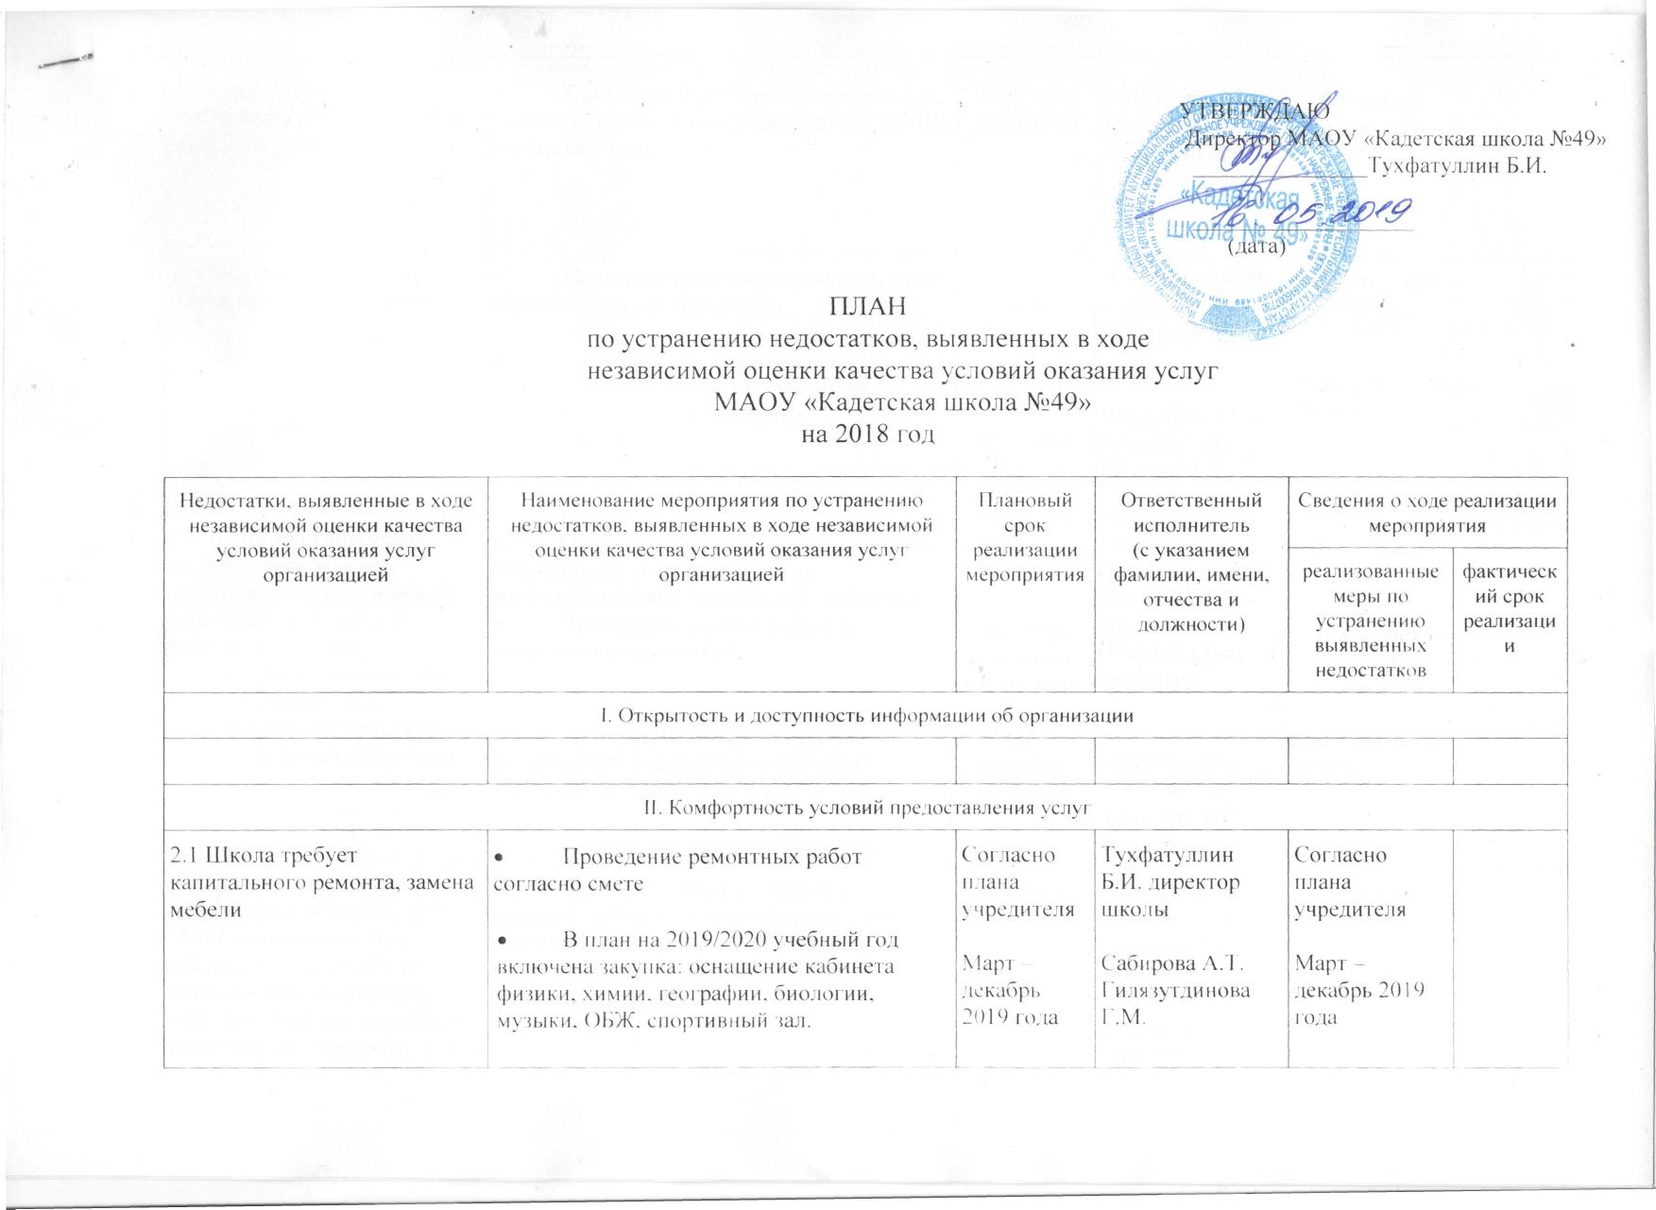

2.3 Недостаточно созданы условия для индивидуальной работы с учащимися | - Создать условия для индивидуальной работы с обучающимися (разработка ДООП) по запросу родителей | по запросу родителей | Вахрушева М.А.,  Гариева Г.В.,  Шехерева Д.А. | по запросу родителей
2.4 Нет дополнительных образовательных программ | - Проведение анкетирования спроса на образовательные программы  - Разработка дополнительных образовательных программ согласно запросам родителей (законных представителей) | Апрель – май  2019 года  Май- сентябрь  2019 год | Вахрушева М.А.,  Гариева Г.В.,  Шехерева Д.А.  Вахрушева М.А.,  Гариева Г.В.,  Шехерева Д.А. | Апрель – май  2019 года  Май- сентябрь  2019 год
2.5 Не на должном уровне организовано оказание психолого – педагогической, медицинской помощи и социальной помощи обучающихся (недостаточно реабилитационных и медицинских мероприятий, нет логопедической помощи) | - Оказание психолого-педагогических, медицинских и социальной и др. консультационной помощи обучающимся;  - Проведение индивидуальных коррекционных занятий  - Проведение диагностических тестирований с целью формирования постоянный группы на 2019/2020 год | Постоянно  Постоянно (согласно расписания  Май - сентябрь  2019 года | Гафиятуллина Л.З.-психолог;  Хисамова Т.В.- логопед  Никитина Л.И. – фельдшер  Гафиятуллина Л.З.-психолог;  Хисамова Т.В.- логопед | Постоянно  Постоянно (согласно расписания  Май - сентябрь  2019 года
2.6 Не созданы условия для воспитания и обучения детей с ОВЗ и инвалидов. При работе с детьми с ОВЗ не применяются специальные учебники, учебные пособия и дидактические материал. Нет оснащения специальными техническими средствами обучения коллективного и индивидуального пользования. | - Оказание психологической и логопедической и др. консультационной помощи обучающимся ОВЗ и инвалидам;  - Проведение индивидуальных коррекционных занятий | Постоянно | Гафиятуллина Л.З.-психолог;  Хисамова Т.В.- логопед  Никитина Л.И. – фельдшер  Учителя предметники | Постоянно
2.7 Не подготовлены участники олимпиад и различных конкурсов международного уровня | - Создать условия для развития творческих способностей.  - Обеспечить участие в олимпиадах, массовых мероприятиях, выставках, конкурсах, концертных  программах (в том числе всероссийских и международных), выставках, смотрах, физкультурных мероприятиях, спортивных мероприятиях, в том числе в официальных спортивных соревнованиях, в других массовых мероприятиях через внеурочную работу (по планам учреждения) | В течение года | Члены коллектива | В течение года

III. Доступность услуг для инвалидов

IV. Доброжелательность, вежливость работников организации

V. Удовлетворенность условиями оказания услуг

